Паспорт и инструкция
по сборке.
Шкафы архивные серии «А»

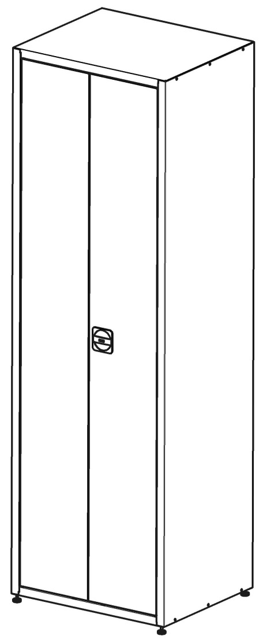

Благодарим Вас за покупку нашей продукции.

1.Назначение и особенности конструкции

1.1 Шкаф сборный металлический предназначен для хранения предметов и документации в помещениях закрытого типа.
1.2 Изделие представляет собой сборную конструкцию и комплектуется специальным ригельным замком.
1.3 Шкафы изготовлены из листовой стали и окрашены качественной порошковой краской.
Цвет - RAL 7035.
2.Основные технические характеристики

Технические  характеристики | А-6 | А-6/400 | А-8 | А-8/400
Масса не более, кг | 33 | 30 | 40 | 36
Габаритные размеры:  (ВхШхГ), мм | 1850х600х500 | 1850х600х400 | 1850х800х500 | 1850х800х400

3.Комплектация шкафа

№ | Наименование | А-6 (А-6/400) | А-8 (А-8/400)
1 | Стенка боковая , шт. | 2 | 2
2 | Стенка задняя , шт. | 2 | 2
3 | Соединитель , шт. | 1 | 1
4 | Дверь левая, шт. | 1 | 1
5 | Дверь правая, шт. | 1 | 1
6 | Полка, шт. | 3 | 3
7 | Крыша, шт. | 1 | 1
8 | Дно, шт. | 1 | 1
9 | Заклёпка, шт. | 20 | 20
10 | Замок ригельный, шт. | 1 | 1
11 | Ригель, шт. | 2 | 2
12 | Ножка регулируемая, шт. | 4 | 4
13 | Полкодержатель, шт. | 12 | 12
14 | Петли (комплект), шт. | 2 | 2
15 | Втулка направляющая, шт. | 2 | 2
16 | Паспорт-инструкция по сборке, шт. | 1 | 1

8.Свидетельство о приемке и упаковке

Шкаф соответствует ГОСТу 16371-93 п.п. 2.2.29,2.2.30.
Упаковщик ____________________
Мастер упаковки ____________________

Штамп (ОТК) ____________________
Дата выпуска «___» _________ 20__ г.
Дата продажи «___» _________ 20__ г.

Подпись продавца ____________________
Ваш региональный дилер ____________________
9.Гарантийные обязательства
9.1. Предприятие-изготовитель гарантирует надежную работу шкафа при соблюдении
потребителем условий эксплуатации, правил хранения и транспортировки, указанные в
данном руководстве.
9.2. Завод принимает претензии по качеству в течение 12 месяцев с момента продажи.
9.3. Предприятие оставляет за собой право изменения конструкции с целью улучшения
потребительских качеств изделия.
9.4. Предприятие – изготовитель не несет ответственности за не соблюдение потребителем
условий эксплуатации, правил хранения и транспортировки.
9.5 При предъявлении рекламаций необходимо приложить «Свидетельство о приемке».
4. Ввернуть регулируемые ножки в дно и установить шкаф вертикально.

5. Согнуть и установить полкодержатели в вырубы боковых и задних стенок (Рис.5). Установить полки в шкаф
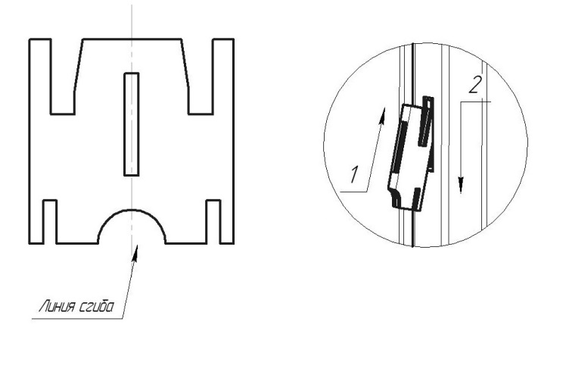
Рис.5
6.Установить в правую дверь замок ригельный и направляющие втулки.

7.Вставить поочерёдно оба ригеля конусом в отверстия направляющих уголков (Рис.7а).
Установить два ригеля в замке.
ВНИМАНИЕ! Центральный винт замка не выкручивать!
Заведите плоский конец ригеля под планку замка и, слегка отогнув её ригелем,
установите на штифты язычка (Рис.7б).

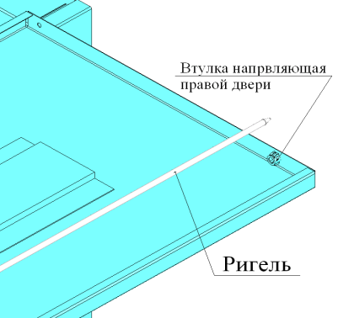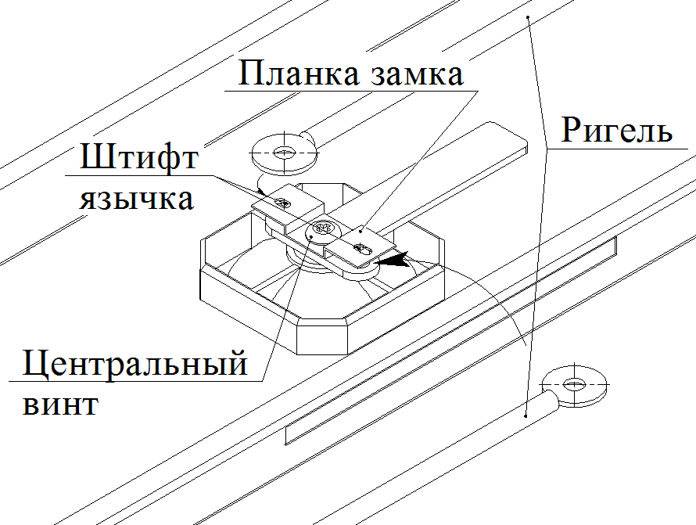

Рис. 7а Рис. 7б

8.Установить двери. В нижней части каждую дверь установить на пластиковый шип, а в верхней зафиксировать металлической осью в пластиковой втулке установленной в крыше шкафа.
9. Компенсировать неровности пола при помощи ножек.
Шкаф готов к эксплуатации

Сборочные детали по позициям:

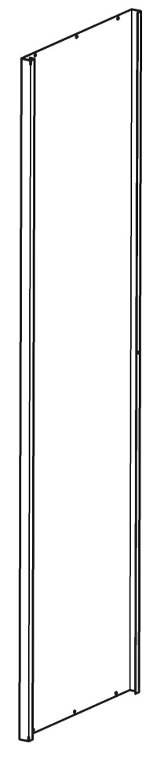 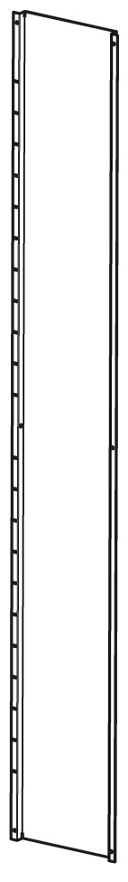 1-Стенка боковая 2-Стенка задняя 3-Соединитель 4-Дверь левая 5-Дверь правая

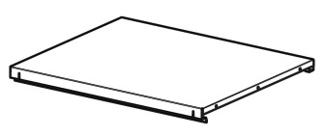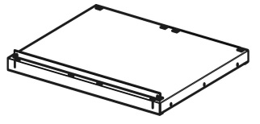
6-Полка 7-Крыша 8-Дно

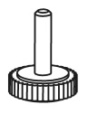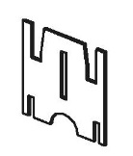
9-заклёпка 10-Замок ригельный 11-Ригель 12-Ножка 13-Полкодержатель
4.Требования техники безопасности
4.1. Перед эксплуатацией шкафа необходимо внимательно ознакомиться с
данным паспортом и руководством по сборке шкафа.
4.2. Запрещается использовать шкаф, собранный с отступлениями от инструкции
по сборке .
4.3. Запрещается использовать шкаф в горизонтальном положении.
4.4. Шкаф должен устанавливаться на горизонтальной площадке.
5.Устройство шкафа и техническое обслуживание.
5.1. Шкаф напольный металлический представляет собой сборную конструкцию и
состоит из комплекта сборочных деталей (см. п.3)
5.2. Порошковое покрытие изделия допускает проведение влажной уборки.
Не допускается для уборки применять моющие средства ,содержащие абразивы.
5.3. Изделие хранить в упакованном виде при температуре от -40С до +40С и
относительной влажности не более 70 %.
5.4. Изделие не требует технического обслуживания в процессе эксплуатации.
6.Подготовка к эксплуатации.
6.1 Изделие поставляется в разобранном виде. Сборка осуществляется согласно
инструкции п.7
6.2 Сборка должна производиться на ровной твёрдой поверхности.
7.Инструкция по сборке шкафа.
Аккуратно вскрыть упаковку. Проверить комплектность поставки
7.1 Порядок сборки шкафа
1. Приклепать задние стенки через центральные отверстия к планке (Рис.1).

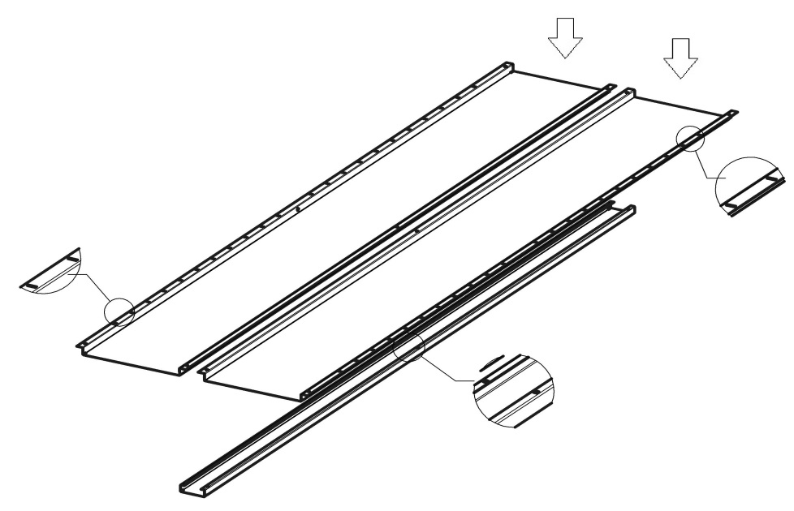

Рис.1
2. Соединить боковины и заднюю часть шкафа с помощью заклепок через центральные отверстия в задних стенках (Рис.2)
.
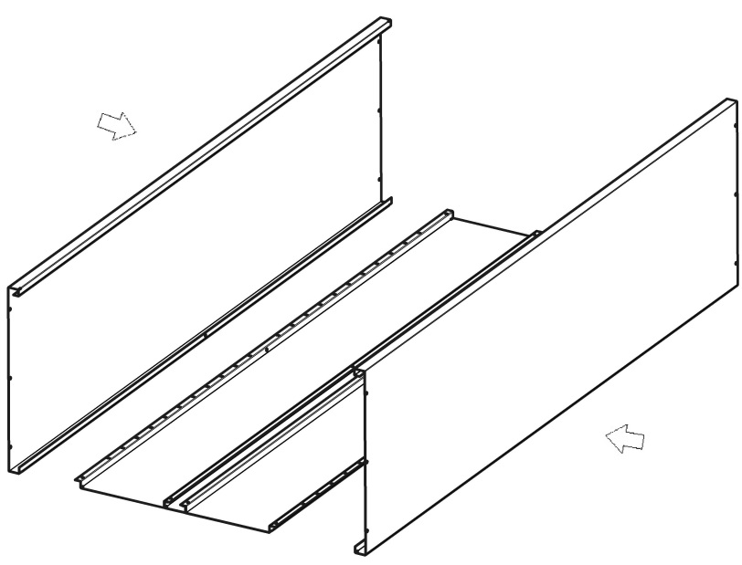
Рис.2

3. Установить крышу и дно. Приклепать к боковым стенкам. Внешние стороны крыши и дна должны касаться внутренних сторон боковых стенок (Рис.3).

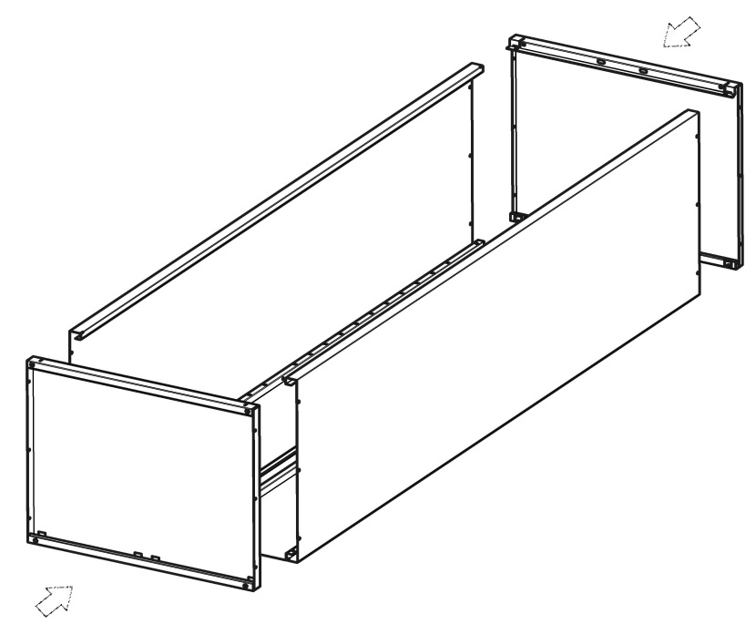
Рис.3

